1.计算机时间同步失败问题：服务设置改成ntp.ntsc.ac.cn

2.高版本tomcat出现500报错原因是由于Tomcat 10改包名了。在tomcat运⾏的时候，⾸先会加载tomcat⾃带的servlet-api包，因为⾃⼰导⼊的包名与tomcat⾃带

的不⼀致，所以⼀致报错500。解决办法下载8.5或者9.0版本

1. context2中使用context.getAttribute获取context1中的value时直接在地址栏不管输入几次v alue都是null，然而在先输入一次context1后，再输入context2value就显示出来了。原因是结束工程的时候context中数据对象就被销毁了，所以再怎么都不会有都是null只有，用context1再去存数据才能有。

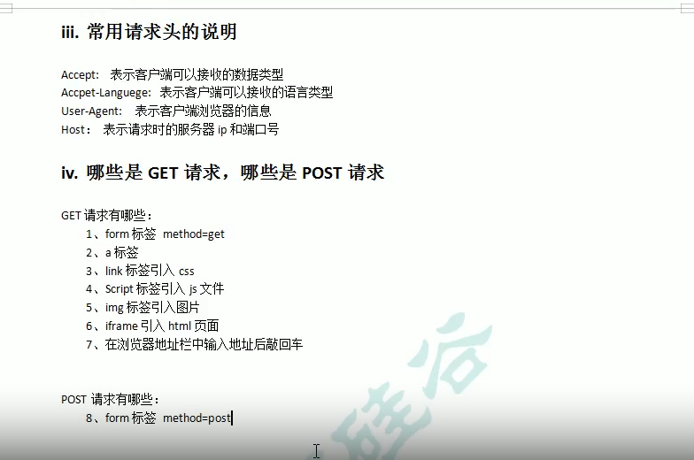

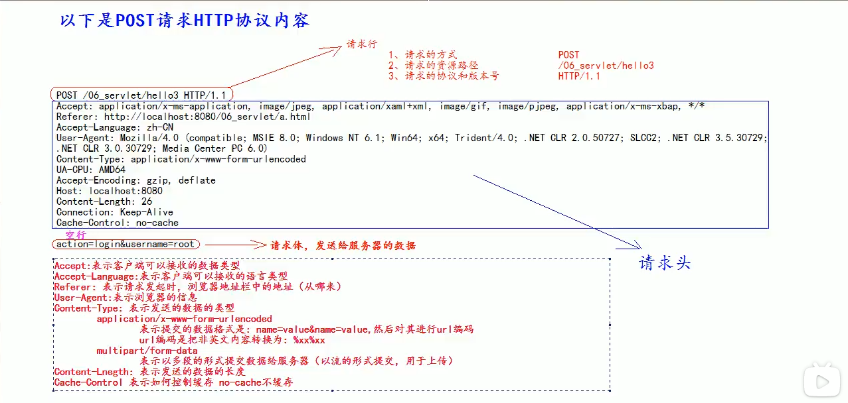

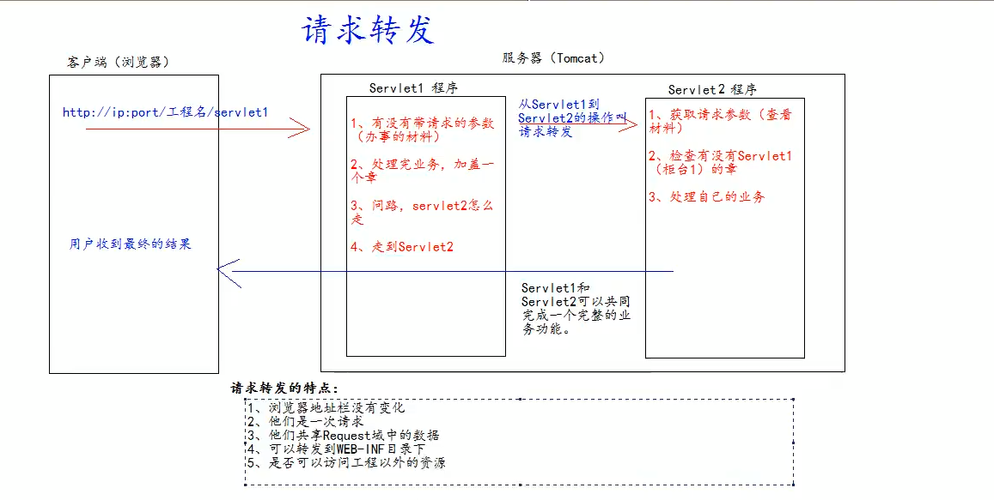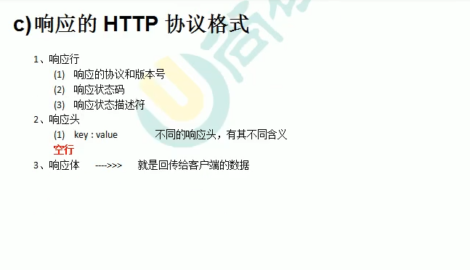

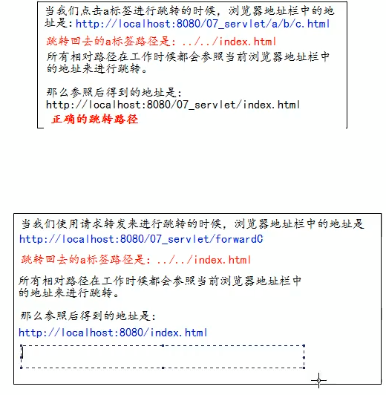l利用base标签就可以来回跳了

